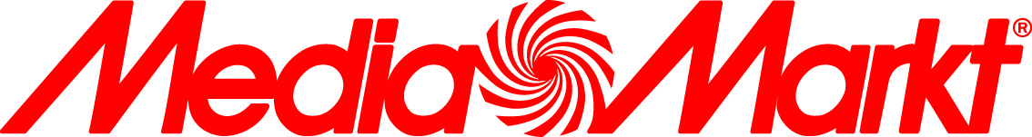
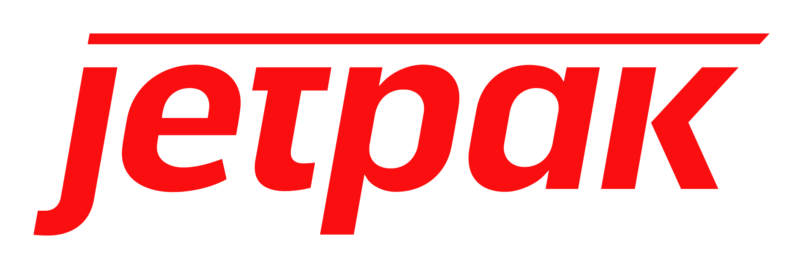

Pressmeddelande 2015-09-21

Jetpak och Media Markt tecknar avtal gällande hemleveranser och installationer

Avtalet mellan Jetpak och Media Markt rör varuhusen i Högsbo, Bäckebol och Torpavallen och innefattar såväl hemleveranser, montering och installation av allt ifrån vitvaror till hemmabiosystem. Med det nya avtalet erbjuder Media Markts sina kunder möjligheten att få sina varor hemlevererade och installerade inom 24 timmar.

– Avtalet med Jetpak tecknades i juli och avser till en början tre varuhus i Göteborgsregionen. Vår förhoppning är att vi genom samarbetet ska kunna ger våra kunder en shoppingupplevelse som sträcker sig hela vägen från besluts- och köpprocessen till installationen hemma, säger Michell Chamoun, VD på Media Markt Högsbo.

Samarbetsavtalet med Media Markt innebär att Jetpak erbjuder både hemleverans, montering och installation inom loppet av 24 timmar, alla dagar i veckan. Samarbetet gäller initialt Media Markt-varuhusen i Högsbo, Bäckebol och Torpavallen.
– Vi tycker det är oerhört spännande att få hantera alla hemleveranser för Media Markts kunder. Vi har påbörjat vårt samarbete i Göteborgsregionen med de tre stora varuhusen som finns etablerade där. Detta tror vi bara är början på ett större samarbete på fler orter runt om i Sverige där Media Markts kunder har högt ställda krav på sina hemleveranser. Det ska bli väldigt roligt att följa denna utveckling, säger Mona Wågberg Nordisk försäljningschef Jetpak
För ytterligare information kontakta:
Mona Wågberg, Nordisk försäljningschef Jetpak
+46 73 368 52 29
mona.wagberg@jetpak.se
Michell Chamoun, Media Markt Högsbo
+46 73 209 05 37
chamoun@mediamarkt.se

Jetpak är det enkla och snabbaste alternativet för prioriterade leveranser dörr till dörr. Vi erbjuder lösningar för både spontana transportbehov och skräddarsydd logistik. Jetpak finns representerade på fler än 140 orter i Sverige, Norge, Danmark och Finland. Under 2015 har man påbörjat sin Europasatsning och bland annat startat upp verksamhet i Holland, England och Baltikum. Jetpak ägs av Polaris Private Equity och omsättningen 2014 var 800 MSEK. Din leverans är vår viktigaste och som kund är du alltid prioriterad. Vi är Jetpak – enkla, snabbast & mest precisa. Läs mer på www.jetpak.se

Media-Markt är Europas ledande återförsäljare av hemelektronik. Företaget grundades 1979 och ingår i tyska koncernen Media-Saturn-Holding GmbH. Framgångarna bygger på ett unikt sortiment av märkesvaror till låga priser, kompetent personal, utmärkt service, tydlig annonsering och en decentraliserad organisation där varje varuhuschef är delägare i sitt eget varuhus. Varuhuscheferna är därmed själva ansvariga för utbudet i det egna varuhuset liksom för prissättning, personal och lokal marknadsföring. För närvarande har Media-Saturn 27 varuhus i Sverige och fler än 1 000 varuhus i 15 europeiska länder. Gå in på www.mediamarkt.se för att besöka det 28:e varuhuset i Sverige.

